Das Südtirol in Rot: Herbst-nuancen am Berg und im Tal
Im Herbst taucht die tieferliegende Sonne die Landschaft in ein sanftes Licht. Es herrschen warme Farben und romantische Stimmungen. Die ideale Zeit für einen Besuch im Südtirol.
Bern, im August 2022. Kühle Nächte gehen sonnenreichen Tagen voraus, welche die Menschen ins Freie locken. Der Duft des Herbstes liegt in der Luft, es ist Zeit für ausgedehnte Wanderungen und Spaziergänge durch die Natur sowie zum Radfahren und Sonne tanken. Intensive Rottöne lassen die Berge erglühen – ein tolles Erlebnis bei Sonnenauf- oder Untergang, bei einer Wanderung oder mit dem Bike. Im Tal leuchtet das Rot von Äpfeln mit jenem des Weins um die Wette; es werden jede Menge geführte Wanderungen durch Weinberge und Apfelplantagen angeboten. Zu Ehren der Produkte, welche den Sommer über gesät, gezogen und gehegt wurden, findet eine ganze Reihe kulinarischer Veranstaltungen statt. Und wenn es dann mit Törggelen losgeht, ist im Südtirol die fünfte Jahreszeit angebrochen.
So rot wie die Sonnenauf- und Untergänge am Berg: Sagenhaftes Alpenglühen gibt es im Eggental auf einer geführten Sonnenuntergangswanderung zum Weisshorn zu erleben: Nach dem Aufstieg durch blühende Almwiesen und duftende Latschenwälder warten als Belohnung eine Südtiroler Jause mit Speck, Käse, Wein und Apfelsaft sowie ein Logenplatz für das Alpenglühen auf die Teilnehmenden. Der Abstieg erfolgt mit Stirnlampen.
Im September lädt die Alpinschule Pustertal an mehreren Tagen zu einer Sonnenaufgangswanderung bei den Drei Zinnen ein. Die Startzeit wird jeweils extra auf Stand und Einfallswinkel der Sonne auf die Drei Zinnen optimiert. Frühmorgens geht es mit dem Kleinbus zur Auronzohütte auf 2‘330 Meter, von wo aus die Wanderung zum Patternsattel startet. Zur blauen Stunde kurz vor Sonnenaufgang ist die Morgenstimmung am intensivsten. Anschliessend haben die Teilnehmenden die Wahl zwischen Rückkehr zur Hütte und Rückfahrt oder Weiterwandern zur Drei Zinnenhütte mit Abstieg ins Fischlein- oder Innerfeldtal. Noch länger dauert der selbständige Weiterweg zur Büllejochhütte mit Abstieg ins Fischleintal.
In ihren schönsten Farben präsentieren sich die Dolomiten nach einer Wanderung am Toblacher Höhenweg, kurz bevor die Sonne hinter den Gipfeln verschwindet. Eine Nacht im Dolomitenkino wird zum ganz besonderen Erlebnis dank einem traditionellen Abendessen und lokalen Frühstück auf der Bommerhütte und einem Mittagessen in der Marchhütte am nächsten Tag. Dieses Pauschalangebot umfasst insgesamt 7 Nächte Aufenthalt wovon eine Nacht auf der Bommerhütte, Begleitung durch einen professionellen Wanderführer und Shuttleservice zum Ausgangspunkt der Wanderung.
Der Herbstgenuss am Berg verbindet auf der Seiser Alm Outdoor-Erlebnisse mit einzigartiger Landschaft und genussvollen Momenten. Geführte Sonnenaufgangswanderungen mit Frühstück in der Schutzhütte, kulinarische Wanderungen mit Verkostung und Törggelewanderungen sind nur einige davon.
Rote Sonnenauf- und Untergänge auch mit dem Bike – zum Beispiel auf der neuen Mountainbike-Route Oberbozen – Rittner Horn. Auf dem Sonnenplateau des Bozner Hausbergs treten Mountainbiker in die Pedale mit Blick auf die Dolomiten vis-à-vis. Ob einfach oder anspruchsvoll, hier kommen alle Biker auf ihre Kosten. Der Ritten verfügt über zwei offizielle Mountainbike-Radrouten. Eine verläuft von Oberbozen bis zum Schutzhaus Rittner Horn, die andere beginnt an der Bergstation der Bergbahn Rittner Horn und führt bis zum Gasteiger Sattel.
Nur 20 Minuten von der Landeshauptstadt Bozen entfernt, wartet mit dem Carezza Bike Trail durch das wilde Nigertal ein mitreissendes Erlebnis mitten in den Dolomiten auf die Biker. Das flowige Abenteuer beginnt bei der Kabinenbahn Welschnofen, die einen direkt zum Rosengarten bringt. Bei der Frommer Alm angekommen führt der 4.4 km lange Trail vorbei an einem Bergbach, durch Wälder und Wiesen. Brücken, Sprünge, Anlieger, Steilkurven und Northshores machen die Freeride-Abfahrt aus. Ergänzt durch diesen Biketrail avanciert die beliebte Latermarrunde zum absoluten Must für Touren- und Endurofahrer.
So rot wie Apfel und Wein im Tal: Im Herbst werden jede Menge geführte Wanderungen durch Weingärten und Reben angeboten. Auf den zahlreichen Weinwegen spaziert man durch jahrhundertealte Reblandschaften und erhält Einblick in Anbau und Verarbeitung der heimischen Rebsorten. Der Vinschger Weinweg Via Vinum Venostis folgt über weite Strecken den Waalen, die einst als Bewässerungskanäle angelegt wurden und gewährt Einblick in die Lebens- und Arbeitsweise der Menschen, die hier leben. Der Herbst ist auch die Zeit der Weinveranstaltungen – insbesondere an der Südtiroler Weinstrasse. Ob Tanzen auf dem Dorffest, überlieferte Rezepte nachkochen oder mit Weinliebhabern wandern – im Veranstaltungskalender ist für jeden Geschmack etwas dabei.
Südtirol ist aber auch das Apfelland par excellence und so erstaunt es nicht, dass zahlreiche Apfelwege und Erlebnistouren die Wanderlust wecken. Apfelwanderungen und Apfelführungen werden bis Ende November angeboten. Auf einem Streifzug durch die Apfelwiesen wird das Rätsel rund um den Apfelanbau im Südtirol gelöst.
So rot wie das Feuer beim Kastanienbraten – Beim beliebten Brauch des Törggelen spielt die auf dem offenen Feuer geröstete Stachelfrucht eine Hauptrolle. Gemütliche Herbstwanderungen durch Weingärten, Kastanienhaine, malerische Dörfer und Mischwälder werden mit kulinarischem Genuss verbunden. Dort, wo Kastanien und Wein wachsen, öffnen von Anfang Oktober bis Ende November Buschen- und Hofschänken ihre Bauernstuben. Die Wirte bringen Südtiroler Köstlichkeiten wie hausgemachte Schlutzkrapfen, Knödel, Surfleisch und Hauswürste mit Sauerkraut, süsse Krapfen und gebratene Kastanien auf den Tisch. Dazu wird der junge Wein gereicht und probiert – so entstand auch einst dieser so beliebte Brauch.
Nach der Ernte, wenn der Herbst farbenprächtig Einzug hält und der Himmel über dem Sonnenberg besonders klar und blau herunter strahlt, öffnen die Weinkeller und Buschenschänken im Weinbaugebiet Vinschgau ihre Tore zum traditionellen Törggelen, einem der geselligsten und gemütlichsten Bräuche Südtirols. In Kastellbell und Tschars befinden sich einige der besten Buschenschänke des Landes.

NACHHALTIG iNS Südtirol REISEN
Kein Verkehrsmittel ist grüner als die Bahn, um ins Südtirol zu kommen. Dank der zahlreichen Zugsverbindungen ist die Anreise mit der Bahn auch praktisch und bequem. In der Region selbst bieten moderne und gut vernetzte Regionalzüge nahtlose Anschlüsse zu den weiteren Zielorten. Mit dem Südtirol Guest Pass oder der Mobilcard erhalten Gäste unbegrenzten Zugang zum gesamten öffentlichen Nahverkehr. Mehr dazu unter: www.suedtirol.info/anreise/mit-dem-zug

Über Südtirol
Südtirol ist ein Land voller Kontraste. Die nördlichste Provinz Italiens vereint alpine Bodenständigkeit mit mediterraner Lebensart und 300 Sonnentagen im Jahr, Liebe zur Natur mit kultureller Vielfalt, gelebte Traditionen mit Mut zur Innovation. Herzhafte Knödel stehen neben raffinierten Pastagerichten auf der Karte, zum Frühstück gibt’s jeden Tag eine andere Pistenabfahrt und am Abend den Aperitif unter Palmen. Die Bestellung erfolgt auf Deutsch, während die Tischnachbarn klangvoll italienisch sprechen. Das Lebensgefühl spiegelt die kontrastreiche Landschaft wider: Sanfte Kulturlandschaften mit Weinreben oder Apfelgärten stehen Wäldern aus Latschenkiefern oder schroffen Felsen gegenüber und das spektakulärste Naturschauspiel präsentiert sich auf der schönsten Freilichtbühne der Alpen, dem Unesco-Welterbe Dolomiten.

WEITERFÜHRENDE LINKS
Facebook: www.facebook.com/altoadige.suedtirol #Suedtirol
Instagram: www.instagram.com/visitsouthtyrol @visitsouthtyrol #Suedtirol
Twitter: twitter.com/suedtirol_info #Suedtirol
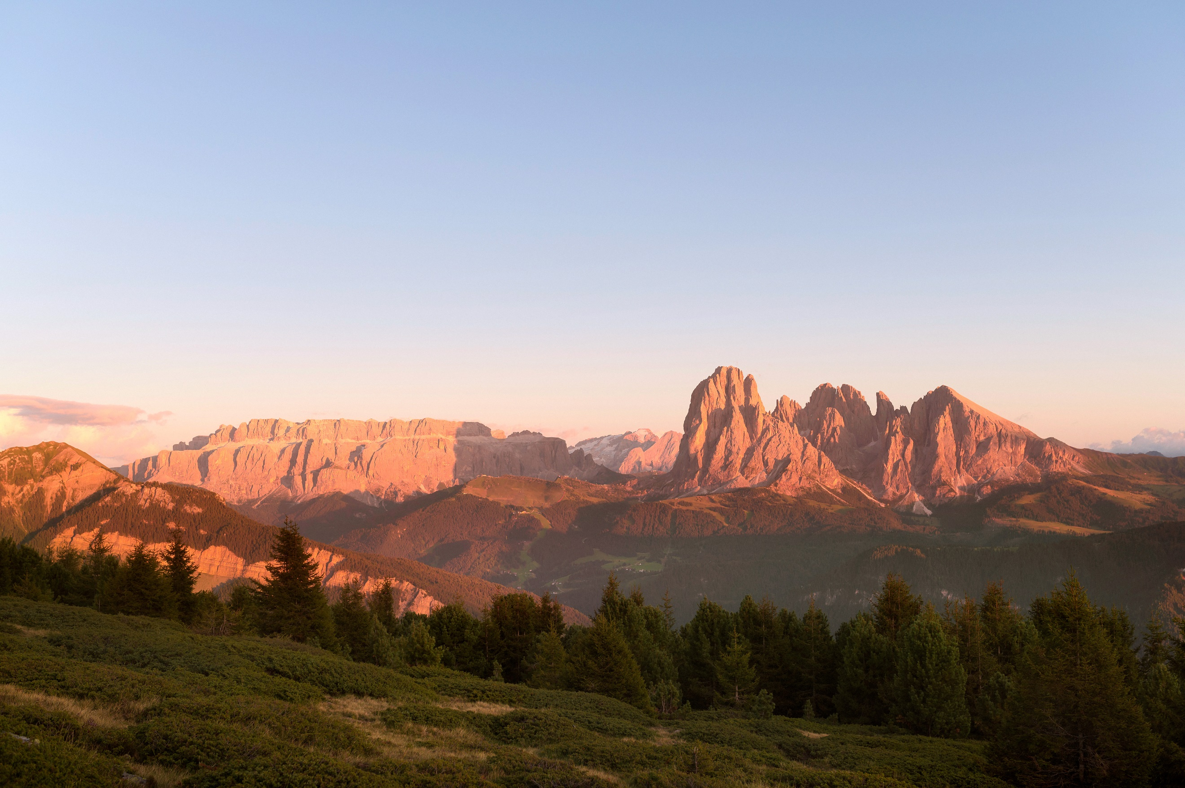
©IDM Südtirol_Enrosadira_Dolomiti_Tobias Kaser
Weitere Bilder in High Resolution zum Download

PRESSEKONTAKT
IDM Südtirol - Alto Adige
Norman Libardoni
PR Schweiz
Schlachthofstrasse 73 / Via del Macello, 73
I-39100 Bozen / Bolzano
T +39 0471 094 103
norman.libardoni@idm-suedtirol.com
suedtirol.info/de

PR AGENTUR Schweiz
Gretz Communications AG
Gere Gretz und Ursula Krebs
Zähringerstrasse 16, 3012 Bern
T +41 31 300 30 70
info@gretzcom.ch

